ПРЕСС-РЕЛИЗ

Изменения в Законе о кадастре

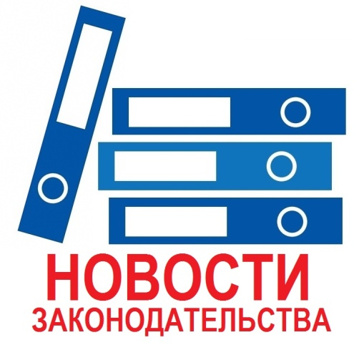
Красноярск, 14 ноября 2016 года - С 1 января 2017 года вступают в силу изменения, касающиеся федерального закона «О государственном кадастре недвижимости», одно из которых отразилось на его наименовании.
Из Федерального закона от 24.07.2007 № 221-ФЗ
«О кадастровой деятельности» - именно так будет называться данный закон с нового 2017 года, полностью исключены главы, касающиеся ведения государственного кадастра недвижимости и порядка кадастрового учета, за исключением статьи в отношении обжалования решения о приостановлении. Утратили силу некоторые статьи, непосредственно касающиеся кадастровых работ и часть заключительных положений.
Учитывая изложенное, можно сделать вывод о том, что федеральный закон «О государственном кадастре недвижимости» переформатирован законодателем в федеральный закон «О кадастровой деятельности» с целью непосредственного и более конкретного регулирования отношений, возникающих в связи с осуществлением кадастровой деятельности, деятельности саморегулируемых организаций кадастровых инженеров и принявшего во внимание тот факт, что указанные отношения становятся все более существенными и значимыми в современном обществе.

Контакты для СМИ
Филиал ФГБУ «ФКП Росреестра» по Красноярскому краю
660018, Красноярск, а/я 2452

Елена Нацибулина
+7 391 228-66-70 (доб. 2224)

Владислав Чередов
+7 391 228-66-70 (доб. 2433)

pressa@u24.rosreestr.ru

